EXTRAKT z technické specifikace ISO
Extrakt nenahrazuje samotnou technickou normu, je pouze informativním materiálem o normě.
Inteligentní dopravní systémy – Dopravní a cestovní informace (TTI) v dopravním protokolu expertní skupiny, druhá generace (TPEG2) - Část 23: Aplikace pro informace o multimodálních trasách (TPEG2-RMR) | ISO/TS 21219-23  01 8388
Vydána 2016, 43 stran

Úvod
Technická specifikace ISO 21219 stanovuje formát a protokol TPEG určený pro poskytování informací o dopravě koncovým uživatelům. TPEG je určen pro média s vysokou přenosovou kapacitou, umožňuje informace členit strukturovaně se zvyšující se mírou detailů a komplexně popisovat polohu.
Jednotlivé oblasti dopravních událostí jsou v TPEG popsány odděleně, pomocí platformě nezávislého modelu (UML) a dvou odvozených platformě závislých modelů (binární a XML). Části specifikace stanovují pravidla tvorby modelu a jeho převodu do platformě závislé podoby.
Více informací o kontextu TPEG je obsaženo v úvodu extraktu k části 1 normy TPEG (21219-1).
Technická specifikace ISO 21219 se zabývá druhou generací protokolu TPEG, označovaným zkratkou TPEG2. Rozlišení TPEG/TPEG1/TPEG2 se většinou uvádí pouze v úvodní části norem/specifikací, zatímco ostatní kapitoly již mezi TPEG a TPEG2 nerozlišují – to je implicitní dle kontextu.
Tento extrakt (dále jen “popisovaný dokument”) popisuje část 23 normy TPEG „Aplikace pro informace o multimodálních trasách (TPEG2-RMR)”, která specifikuje 3 struktury pro popis multimodální trasy a strukturu pro požadavek na vygenerování tras(y).
Poznámka: Extrakt uvádí vybrané kapitoly popisovaného dokumentu a přejímá původní číslování kapitol.

Užití
Popisovaný dokument stanovuje způsob poskytování informací o multimodální trase. Počítá s vysíláním tras bez upřesnění požadavku ze strany uživatele (broadcast) i s upřesněním požadavku uživatelem v rámci relace mezi terminálem uživatele a serverem služby RMR. Tato aplikace specifikuje, jak by měla relace mezi serverem a terminálem vypadat a jak by měly být strukturované požadavek a odpověď. Je nezbytný pro analytiky provozovatele multimodálního vyhledávače a pro analytiky výrobce uživatelského terminálu (aplikace), kteří mají na starost návrh datového modelu systému a návrh pravidel, se kterými systém pracuje. Použije se při návrhu systému.

Souvisící normy
Popisovaný dokument uvádí 10 normativních odkazů na normu TPEG2 ISO 21219 části 1-6,14; TPEG1 ISO 18234-3,11 a specifikaci TISA SP10022. Klíčové normy jsou: kontejner odkazování na polohu (18234-11, TPEG1-LRC) a informace o parkování (21219-14, TPEG2-PKI). Pro sestavení zpráv z kontejnerů, odvození z modelu UML, vysílání zpráv a řízení datového toku jsou použity další části normy TPEG2 (1-6) a TPEG1 3.

1 Předmět
Popisovaný dokument definuje aplikaci TPEG RMR „Aplikace pro informace o multimodálních trasách“. Ta umožňuje poskytování služeb multimodálního navádění na trasu zahrnující více dopravních prostředků a módů dopravy, včetně parkování. Jedná se například o popis optimální multimodální trasy autem na nádraží s parkovištěm, poté vlakové spojení do přestupní stanice a spoj místní veřejné dopravy do cílového místa cestujícího. Tato aplikace umožňuje využití P2P spojení uživatel- server, kdy se udržuje relace mezi vyhledávačem a aplikací (terminálem) uživatele.

3 Termíny a definice
Tato kapitola definuje 3 termíny.
kontejner pro management zprávy; MMC (message management container) část zprávy obsahující informace pro sestavení zprávy z dalších “aplikačního” a “polohového” kontejneru či pro řízení zprávy (například její zrušení).
kontejner pro odkazování na polohu; LRC (location referencing container) část zprávy obsahující informace o poloze odkazované dopravní informace či odkazovaného stavu dopravní situace.
odkazování na polohu (Location Referencing) – prostředky umožňující systému přesně identifikovat polohu

4 Zkratky
Tato kapitola stanovuje 17 zkratek, důležité z pohledu tohoto extraktu jsou:
MMC kontejner pro management zpráv (Message Management Container)
ADC kontejner pro popis aplikace (Application Data Container)
LRC kontejner pro odkazování na polohu (Location Referencing Container)
MMR multimodální trasa (Multimodal Route)
RMR aplikace pro informace o multimodálních trasách (Road and Multimodal Routes application)
PKI aplikace pro informace o parkování (Parking Information application)
GLR geografické odkazování na polohu (Geographic Location Reference)
TPEG framework poskytující formáty a protokoly pro poskytování dopravních informací, optimalizovaných na šíření prostřednictvím digitálního rozhlasu či Internetu
Poznámka: Další termíny a zkratky z oboru ITS jsou obsaženy ve slovníku ITS terminology (www.itsterminology.org).

5 Podmínky a omezení aplikace
Tato kapitola (rozsah 1,5 strany) vymezuje:
- Identifikátor aplikace, který je stanovený pro všechny aplikace v TS 21219-1.
- Verzi aplikace. Verze je klíčová z pohledu dekodéru, jednotlivé verze stejné aplikace se totiž mohou od sebe lišit strukturou, obsahem atp.
- Pořadí kontejnerů, ze kterých je zpráva složena. Zpráva se skládá z kontejneru pro management zpráv (MMC), kontejneru pro popis aplikace (ADC) a kontejneru pro odkazování na polohu (LRC).
- Rozšiřitelnost a zpětnou kompatibilitu, jako požadavek na přeskočení neznámých částí zprávy dekodérem a specifikaci v budoucnu rozšiřitelných částí struktur TPEG zprávy.
- Rámec komponent služby TPEG dle ISO/TS 21219-5.

6 Struktura RMR
Tato kapitola (rozsah 6 stran, 4 obrázky, viz obrázek 2) obsahuje UML model 2 zpráv aplikace RMR, zprávy z požadavkem na sestavení trasy cesty a zprávy se sestavenou trasou multimodální cesty.
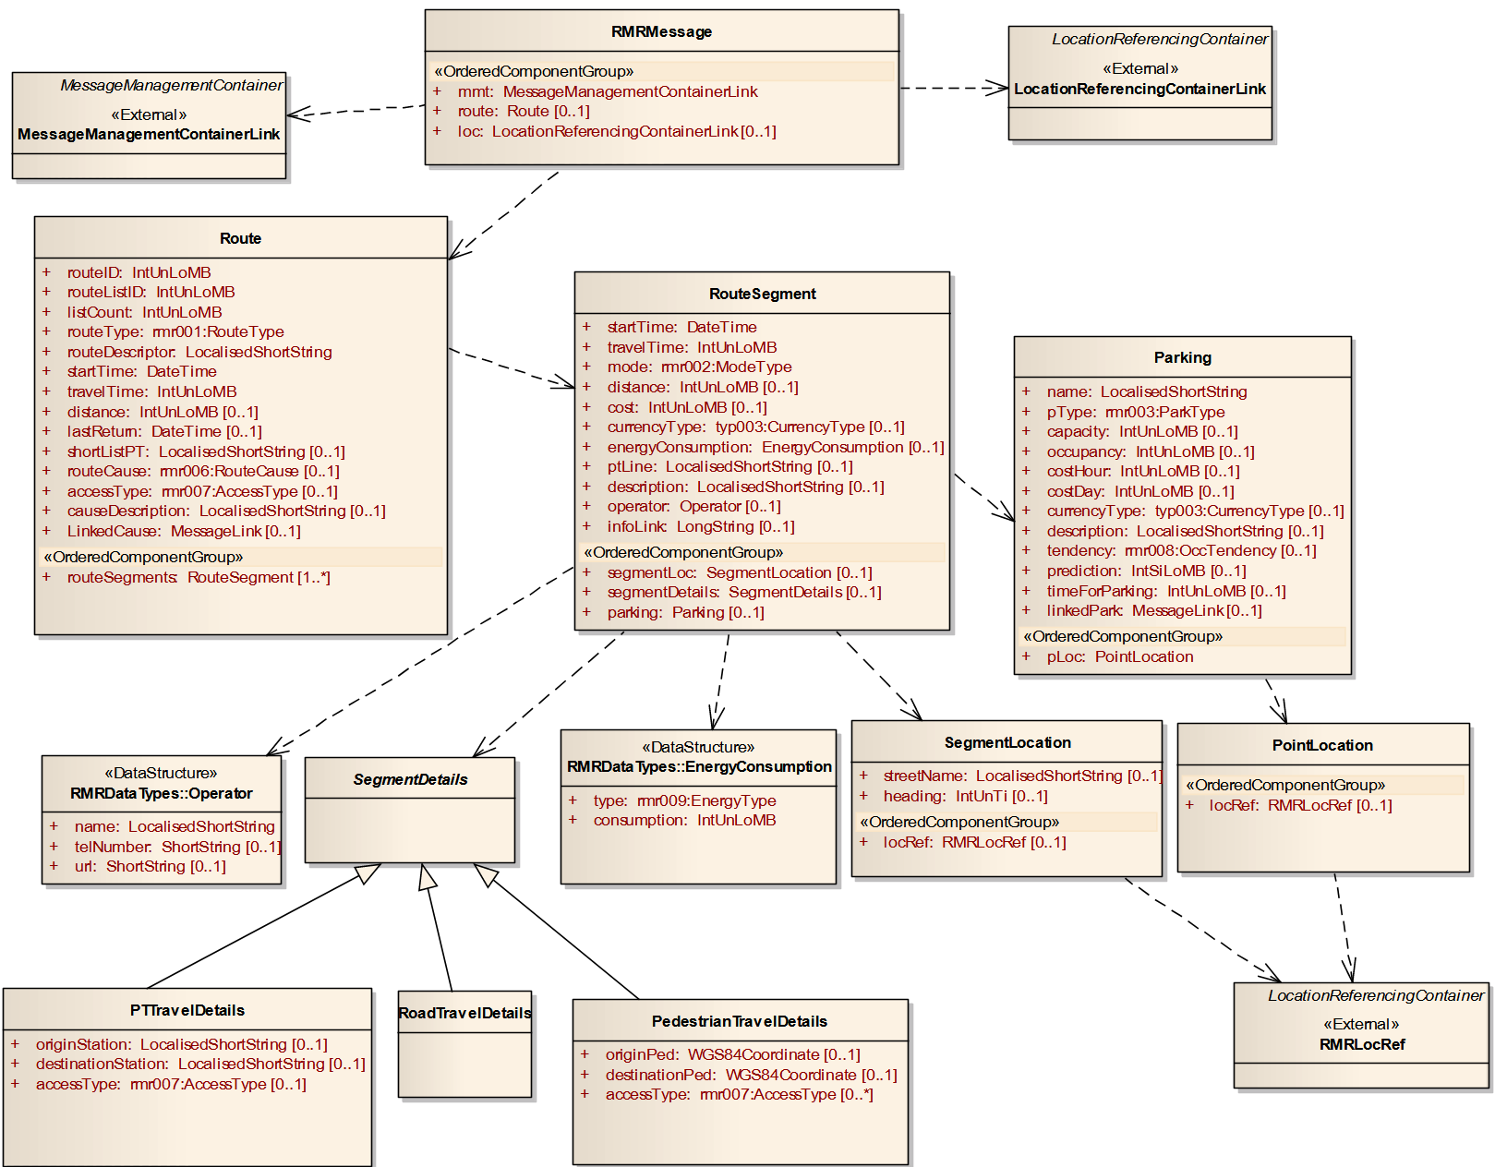
Obrázek 1 - UML model tříd aplikace RMR (obrázek 2 normy)
Sestavené trasy cest mohou obsahovat různou kombinaci dopravních módů (viz následujcí obrázek). O smysluplné kombinaci dopravních módů rozhoduje Služba RMR.
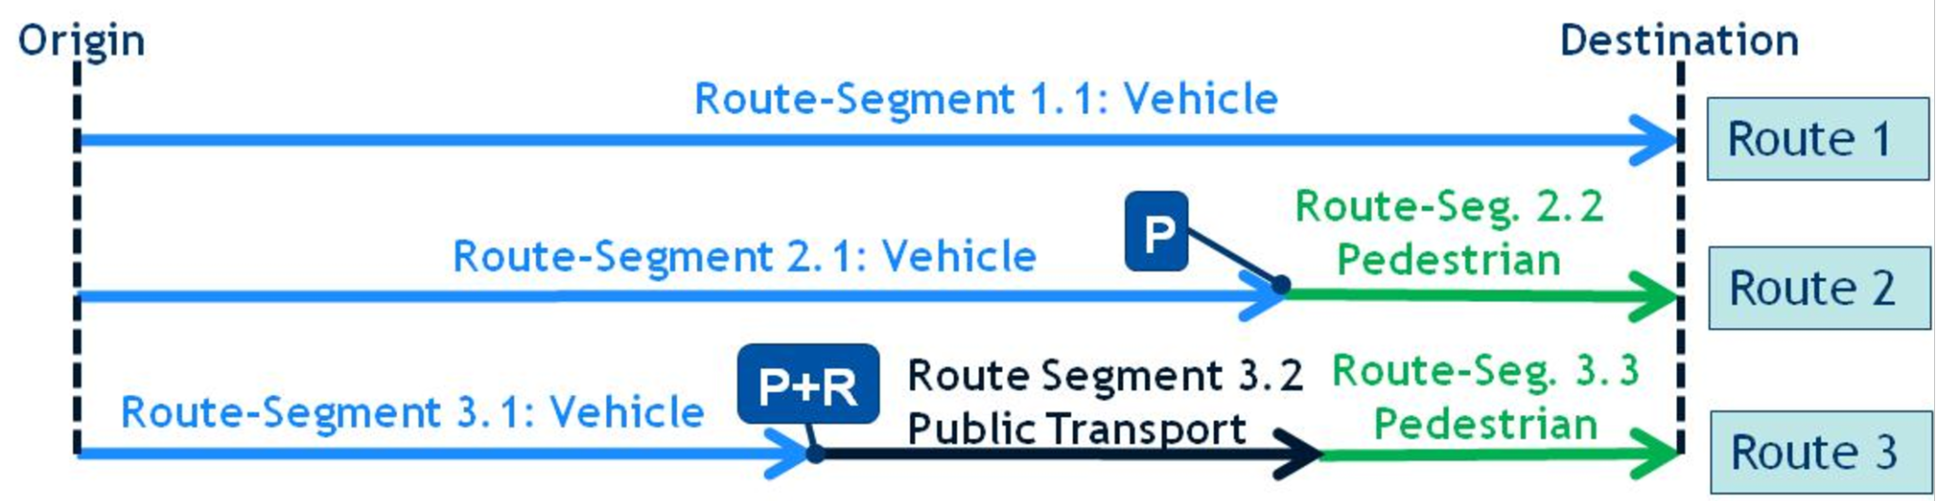
Obrázek 2 - Kombinace módů dopravy při cestě do místa určení (obrázek 4 normy)
Článek 6.2 Scénáře, vlastnosti a požadavky stanovuje několik různých struktur zprávy RMR:
- pouze MMC, pro rušící zprávy,
- jeden MMC, jeden ADC a volitelně LRC popisující celou multimodální cestu.

Dále aplikace RMC umožňuje využití ve 2 scénářích:
- vysílání typu “broadcast”, kdy zprávu s trasou obdrží všechny terminály v dosahu.
- obousměrná P2P komunikace, kdy může klientské zařízení zaslat obecný požadavek na trasu (stejné jako předchozí scénář) či kdy klientské zařízení zasílá specifický požadavek, ve kterém může určit řadu parametrů:
  - vyžádat si seznam tras
  - vyžádat si detailní informace o trase
  - vybrat (aktivovat) trasu, ke které bude dostávat aktualizace (od serveru)
  - vyžádat si aktualizaci trasy (dle aktuální polohy terminálu)
  - zrušit RMC relaci
Článek uvádí (obrázkem) typický průběh RMR relace.

7 Komponenty zprávy RMR
Tato kapitola (rozsah 9 stran, tabulky) popisuje jednotlivé komponenty zprávy RMR pro odpověď (RMRMessage) i požadavek.
Stanovuje pro zprávu RMR její základní strukturu a detailně popisuje její jednotlivé součásti. Zejména trasu (Route), která je popsána vlastními metadaty (id, typ trasy, čas začátku a konce, typ přístupu, atp.) a jednotlivými částmi trasy (RouteSegment) opět se specifickými metadaty (čas, mód, vzdálenost, cena, číslo linky, provozovatel, atp.) polohou, popisem parkoviště na konci segmentu a detaily podle módu dopravy.
Detaily podle módu dopravy zahrnují informace k cestě veřejnou hromadnou dopravou (počáteční a koncová stanice, (bez)bariérovost) a k cestě pěšky (počáteční a koncový bod, typy cesty).
Parkoviště je popsáno metadaty zahrnujícími název, obsazenost, cenu, popis, čas na zaparkování a polohu.
Další část článku stanovuje požadavek na trasu (RMRRequestMessage), který obsahuje požadavek na vygenerování seznamu tras (RMRListReqParams) podle zadaných parametrů (počátek a konec cesty, čas, typ cesty, počet a polohu zastávek, doplňkové požadavky atp.), požadavek na vrácení jedné trasy (RMRRouteReqParams) podle polohy či id trasy, požadavek na aktivaci trasy (RMRActivateRouteReqParams) a požadavek na zrušení relace (TerminateRMRSession).
Mezi možné doplňkové požadavky k trase patří: přístup pro vozíčkáře, pouze krátké pěší segmenty, typ cesty (krátká, rychlá …), parkoviště v místě určení, maximální počet přestupů, maximální délky tras podle dopravních módů atp.
Popis polohy není specifikován, dokument doporučuje metodu GLR.
8 Datové typy RMR
Tato kapitola (rozsah 2 stran) obsahuje definice použitých datových struktur (typů). Na obrázku níže (Obrázek 3) je, pro ilustraci obsahu a sloupců, uvedena část tabulky popisující datovou strukturu PredefConnection.
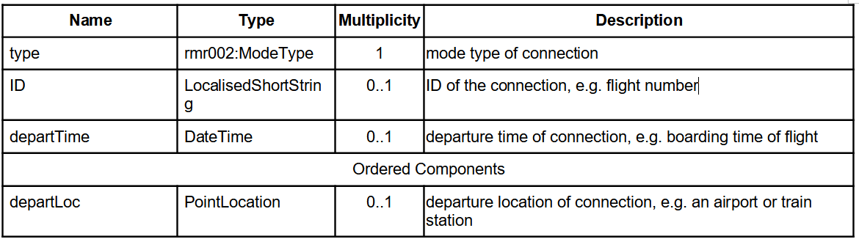
Obrázek 3 - Ukázka části struktury PredefConnection (tabulka 18 normy)
Struktury se skládají ze složitých či jednoduchých datových objektů, výskyt každé položky datové struktury (tj. její multiplicita) je doplněn datovým typem a popisem. Tabulka níže uvádí datové struktury stanovené v této kapitole.
Tabulka 1 - Seznam stanovených datových typů (zdroj: autor extraktu)
Struktura RMR | Popis
EnergyConsumption | informace o spotřebované energii na daný segment trasy
Operator | kontakt na provozovatele
PredefConnection | požadované konkrétní spojení v rámci trasy, (objednaný let …)
WGS84Coordinate | zeměpisná poloha (lat, lon)
MessageLink | odkaz na zprávu obsahující více detailů o trase
9 Tabulky RMR
Tato kapitola (rozsah 5 stran) obsahuje definice výčtových typů aplikace RMR (v 8 tabulkách). Následující tabulka jmenovitě uvádí jednotlivé tabulky a doplňuje je popisem a příkladem obsahu.
Tabulka 2 - Seznam tabulek RMR (výčtů hodnot) (zdroj: autor extraktu)
Tabulka RMR | Popis | Obsah
rmr001:RouteType | Výčet různých typů tras. | př.:001:roadRoute
rmr002:ModeType | Výčet módů, dopr. prostředků | Př.: 002: pedestrian
rmr003:ParkType | Výčet typů parkovišť | Př.: 002: ParkAndRide
rmr005:RouteObjectives | Výčet typů trasy | Př.: 001:fastest
rmr006:RouteCause | Výčet důvodů poskytnutí trasy serverem | Př.: 003: roadClosure
rmr007:AccessType | Výčet typů bariér | Př.: 002:escalator
rmr008:OccTendency | Výčet tendence zaplňování parkoviště | Př.: 002:increasing
rmr009:EnergyType | Výčet typů energií | Př: 005:H2
rmr099:ErrorCode | chybová zpráva (1=výčet obsahuje jednu položku) | 001: invalid location

Následující tabulka obsahuje ukázku tabulky „rmr002:ModeType” z popisovaného dokumentu.
Tabulka 3 - Příklad části definice výčtového typu rmr002:ModeType (tabulka 22 normy)
Kód | Fráze | komentář
001 | auto (car) | segment popisuje cestu autem
002 | chodec ( pedestrian) | segment popisuje cestu pěšky
003 | autobus (bus) | segment popisuje cestu autobusem
Příloha A (normativní) TPEG-bin reprezentace RMR
Tato příloha (rozsah 16 stran) stanovuje binární reprezentaci aplikace RMR pro použití v DAB. Pro popis binární reprezentace je použit pseudokód, kde pro každé klíčové slovo zapsané struktury je znám jeho binární tvar.
Příloha obsahuje samostatně uvedené binární reprezentace rámce TPEG, zprávy RMR a jejích součástí, prvků určených pro budoucí rozšíření a datových typů. Dále obsahuje identifikátory komponent zprávy a vysvětlení použití obecných atributů TPEG. Příklad pseudokódu binární specifikace prvku PTTravelDetails je uveden v následující tabulce.
Tabulka 4 - Příklad pseudokódu binární specifikace prvku PTTravelDetails (článek A.1.10 normy)
<PTTravelDetails(11)<SegmentDetails(11)>>:=
<IntUnTi>(11), | : Id této komponenty
<IntUnLoMB>(lengthComp), | : Počet bajtů v komponentě, kromě indikátorů id a lengthComp
<IntUnLoMB>(lengthAttr), | : Počet bajtů v atributech
BitArray(selector),
if (bit 0 of selector is set)
<LocalisedShortString>(originStation) | : název počáteční zastávky
if (bit 1 of selector is set)
<LocalisedShortString>(destinationStation), | : název koncové zastávky
if (bit 2 of selector is set)
<rmr007:AccessType>(accessType); | : Typ přístupu (např. rampa, schody, výtah atd.); důležité zejména pro osoby s omezenou pohyblivostí.

Příloha B (normativní) TPEG-ML reprezentace RMR
Tato příloha (rozsah 20 stran) obsahuje nejprve samostatně uvedené XML schéma rámce TPEG, dále zprávy RMR a jejích součástí, prvků určených pro budoucí rozšíření, datových typů a tabulek RMR (definovaných jako xs:complexType), viz příklad na obrázku níže. Následně uvádí vše výše zmíněné v jednom funkčním XML schématu.
<xs:complexType name="SegmentLocation">
<xs:sequence>
<xs:element name="streetName" type="tdt:LocalisedShortString" minOccurs="0"/>
<xs:element name="heading" type="tdt:IntUnTi" minOccurs="0"/>
<xs:element name="locRef" type="lrc:LocationReferencingContainer" minOccurs="0"/>
</xs:sequence>
</xs:complexType>
Obrázek 4 - Výstřižek schématu XSD stanovujícího strukturu prvku SegmentLocation (článek B.1.5 normy)

